**1.**

**1.1 机器翻译**

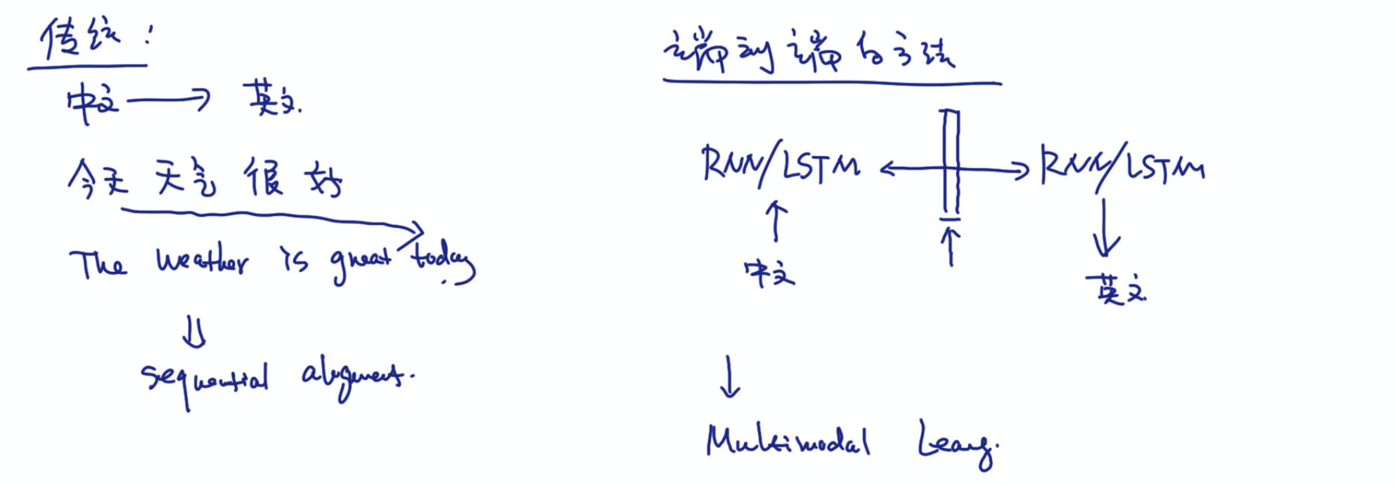

**1.2 Multimodal Learning**

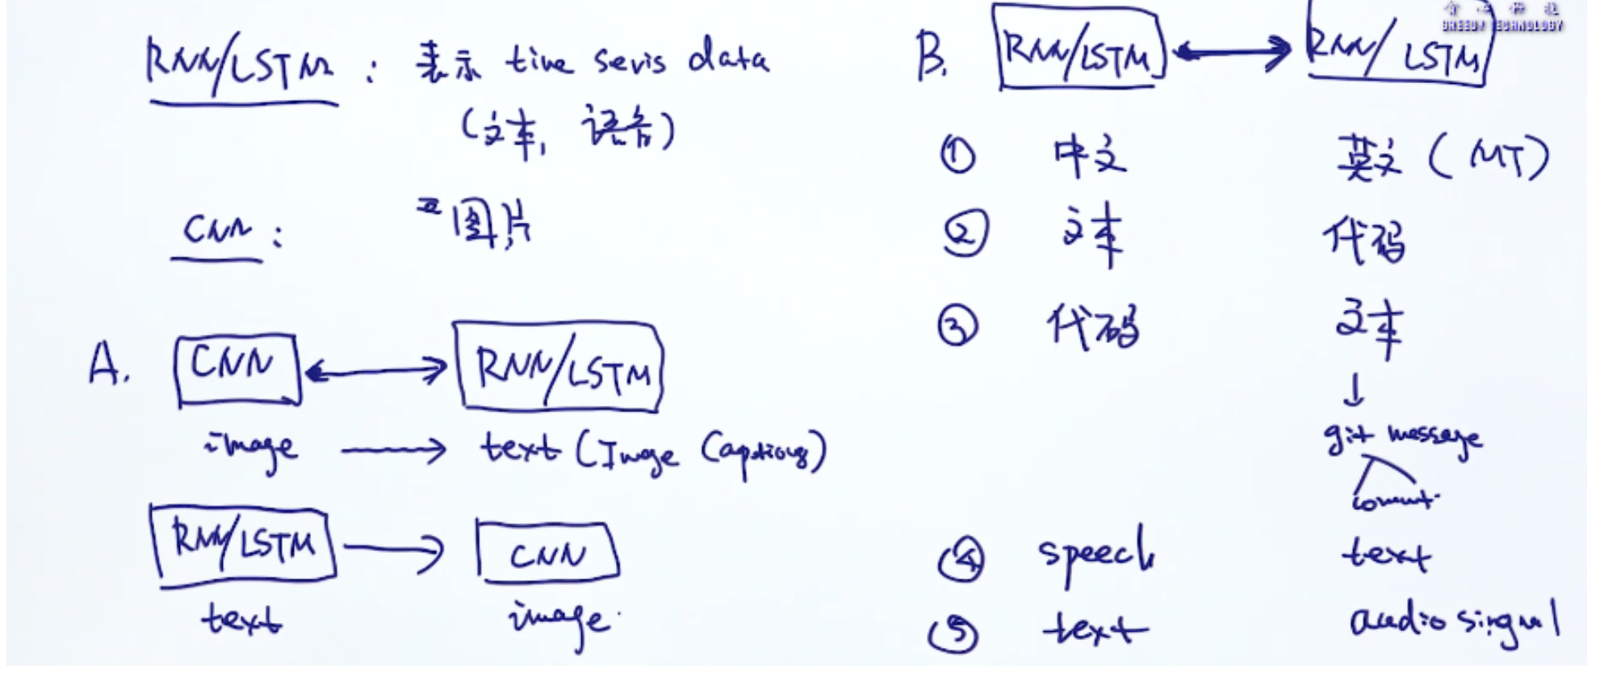

**2. Seq2Seq Model**

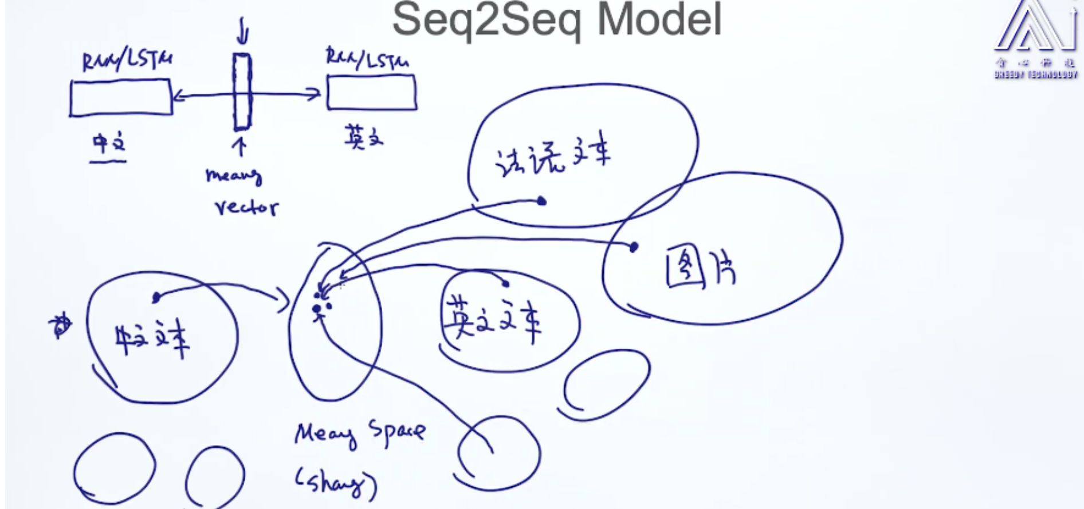

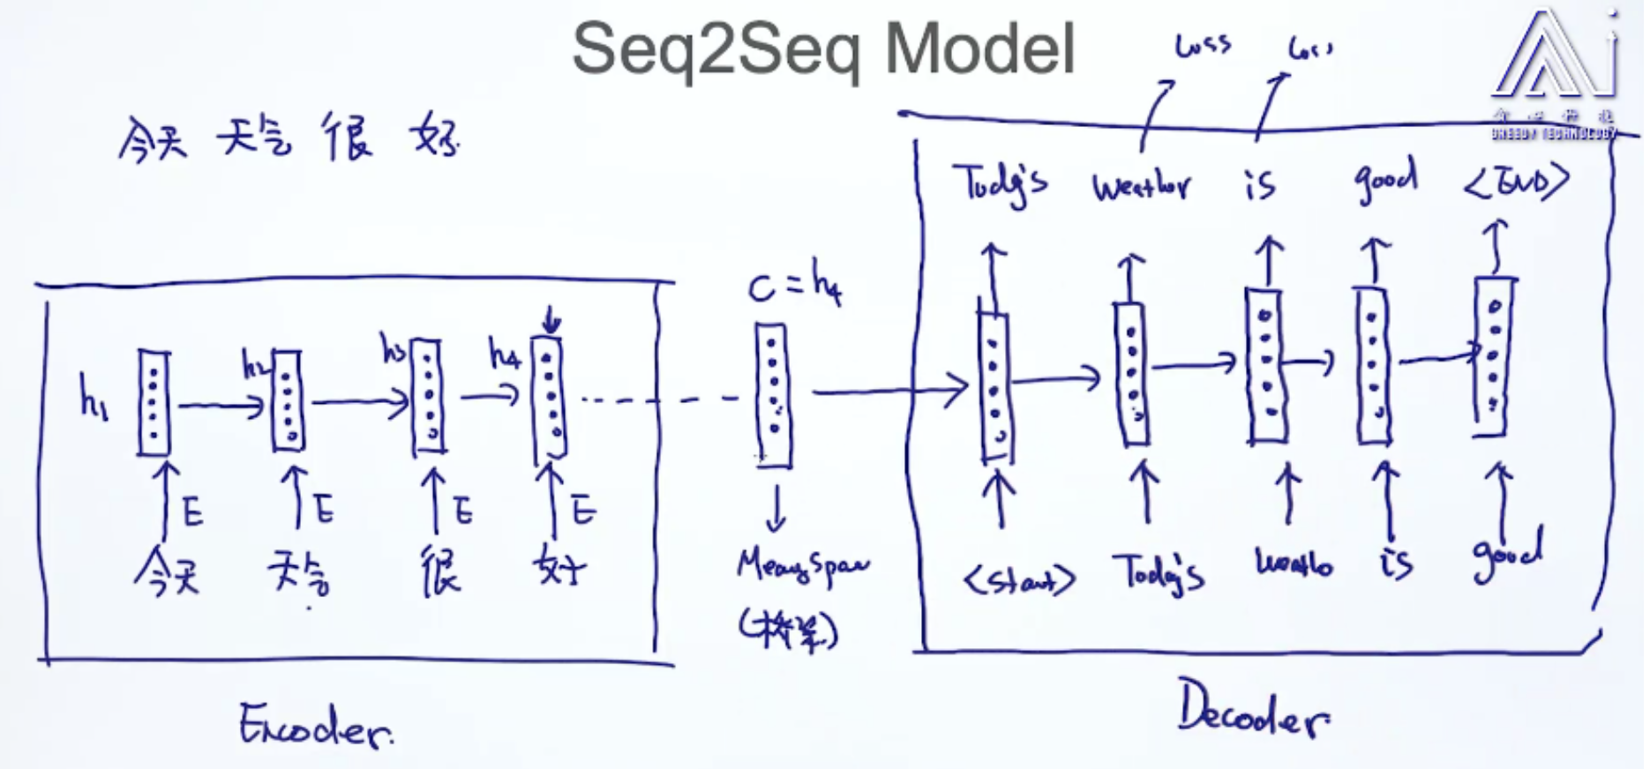

**2.1 训练数据**

成对出现。

例如：机器翻译

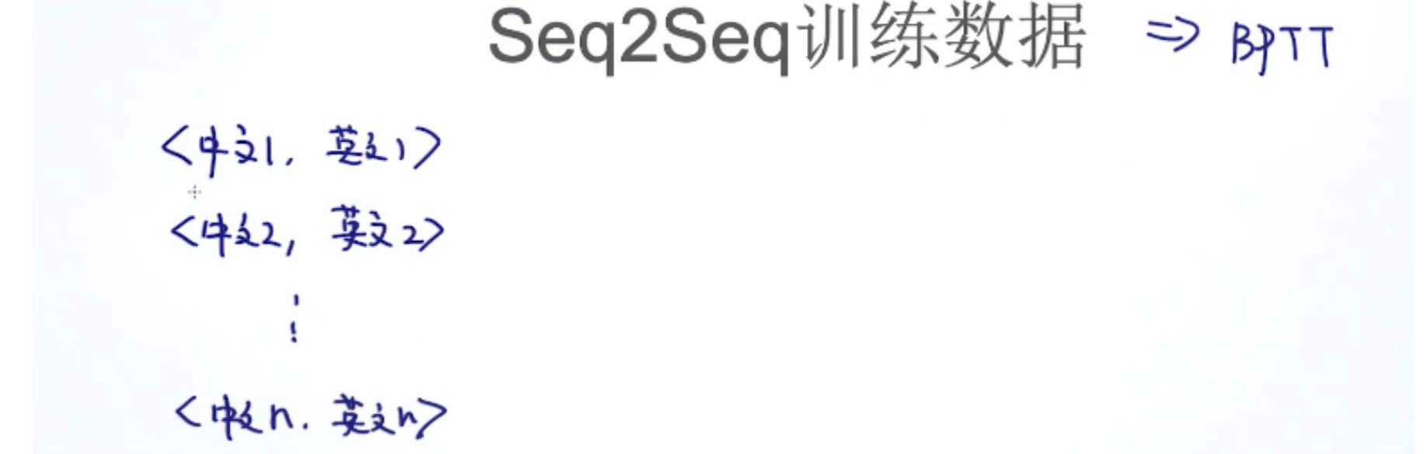

一般会选择最长的长度，其余的进行填充。这样可以向量化表示，计算更快。

**2.2 Inference/Decoding**

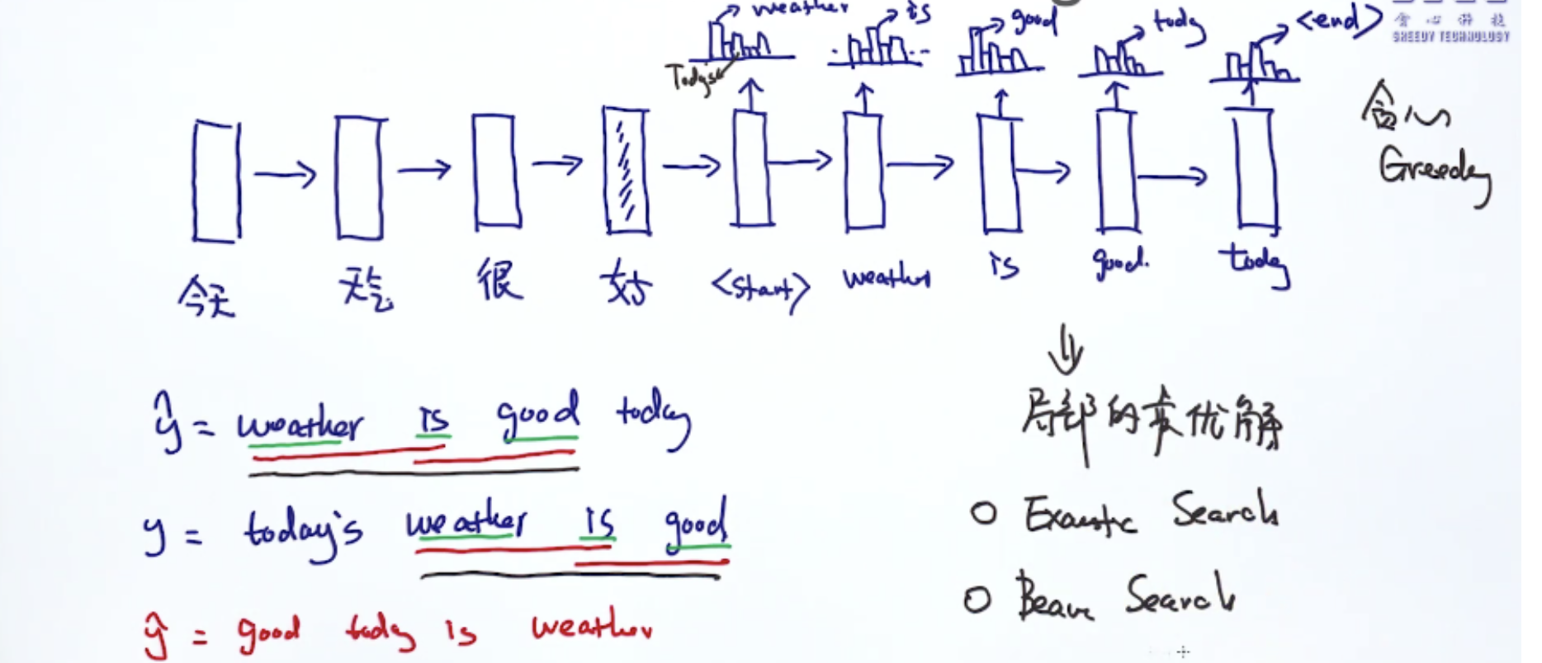

给定模型参数的情况下，已知输入，计算输出。（和参数估计是不一样的）

计算实际与预测之间的**相似度**：可以考虑n-gram，结合。--》评估系统

**方法**：每一步输出最好的单词（贪心算法），只看周围，不看整体。

🡪不能保证得到全局最优解。

🡪两种解决方法：exhausted search；**beam search**

**2.3 exhaustic search**

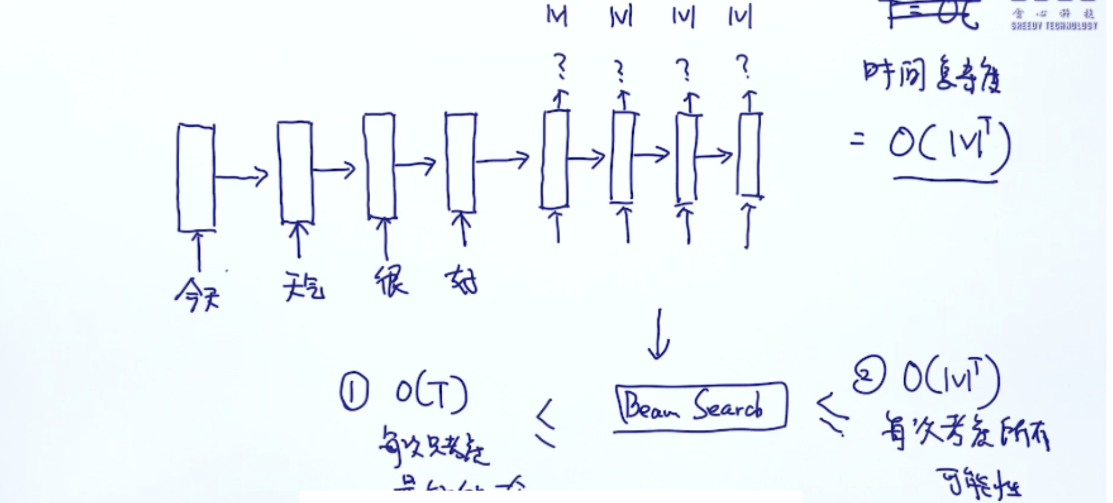

**2.4 beam search**

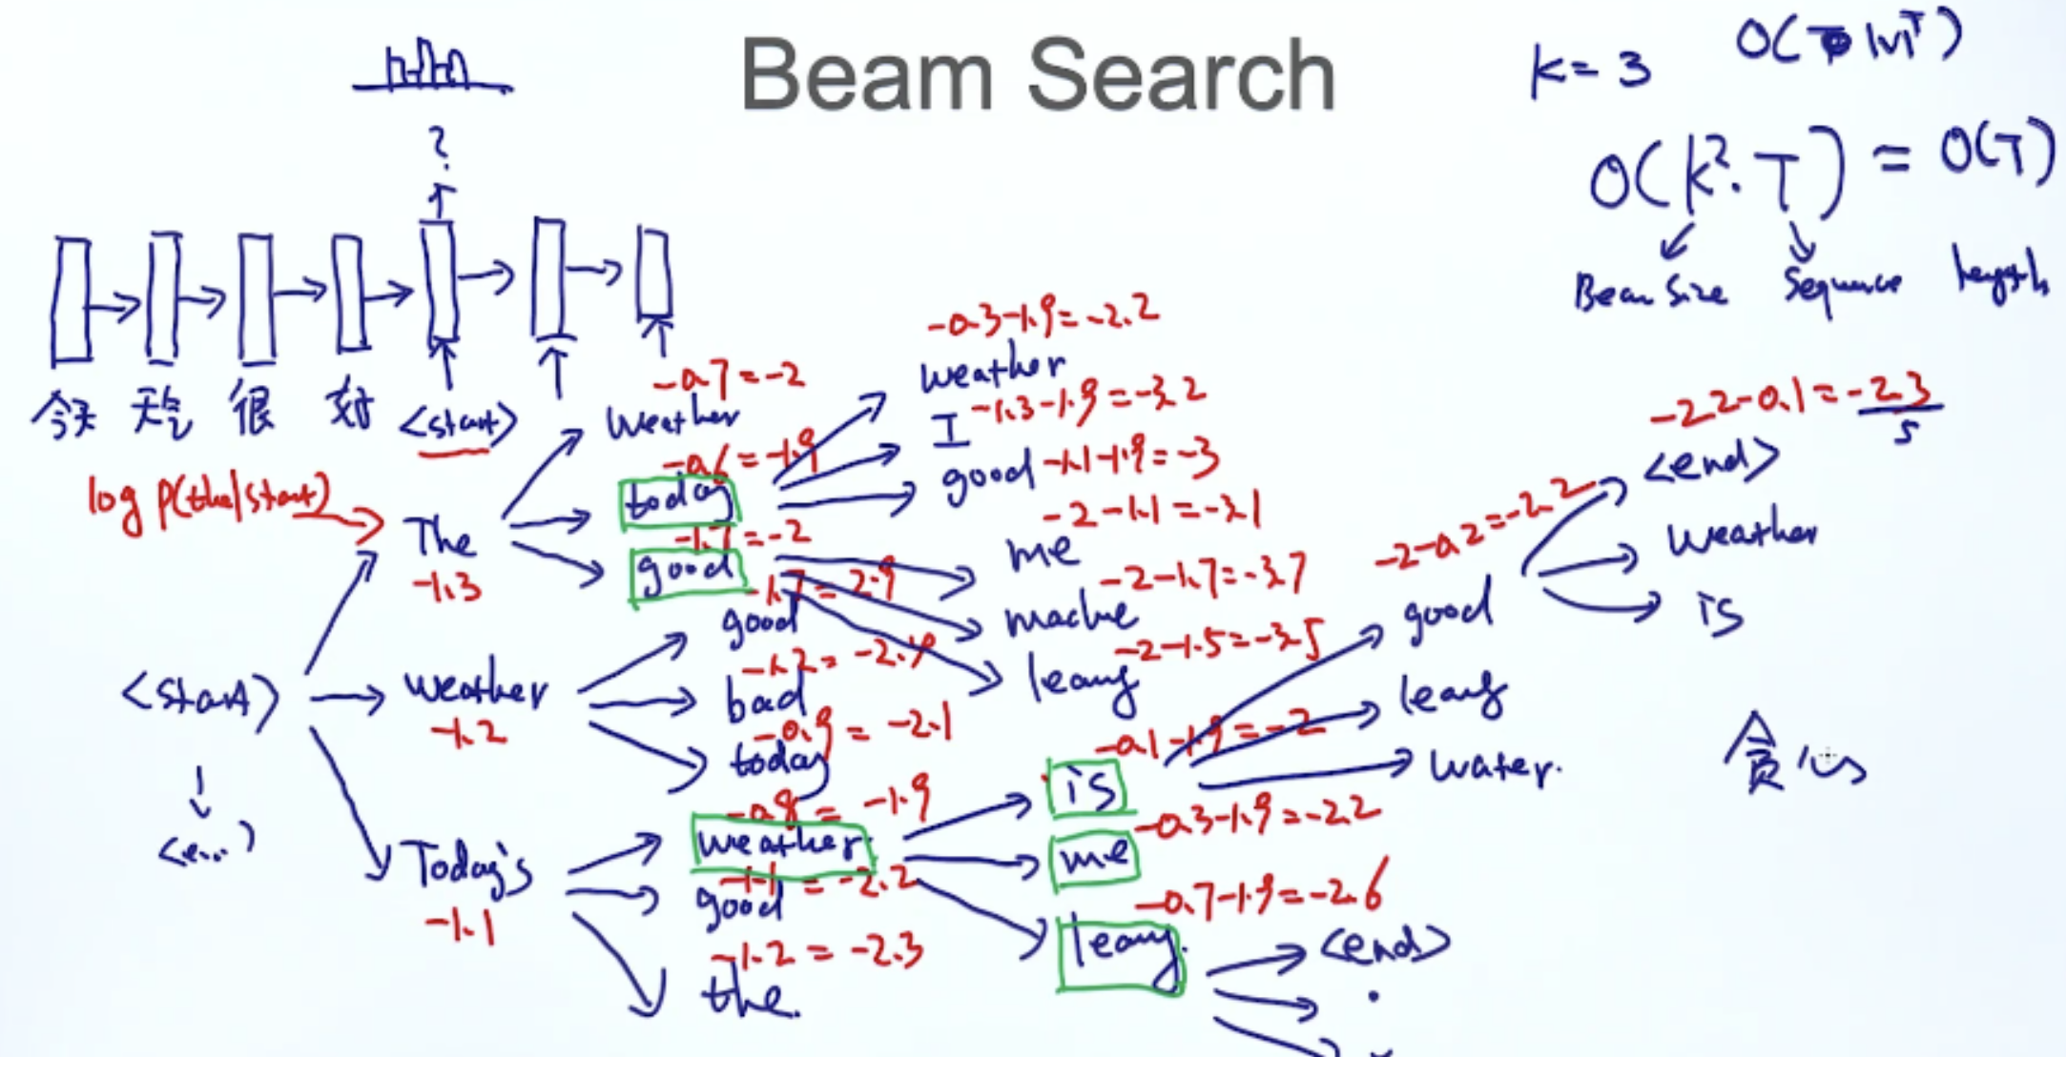

问题：这种叠加的方式会更偏向于长度更小的序列。

解决：加平均。

**3. Attention机制**

• Attention for Image Captioning

• Attention for Machine Translation

• Self-Attention

**3.1 看图说话**

离最高层越近，越能表示图片的信息。

可以将FC4096作为一个桥梁的作用，连接一个LSTM。

一般不会采用倒数第一层作为连接层，因为它太强调原任务（分类），而缺乏泛化能力。

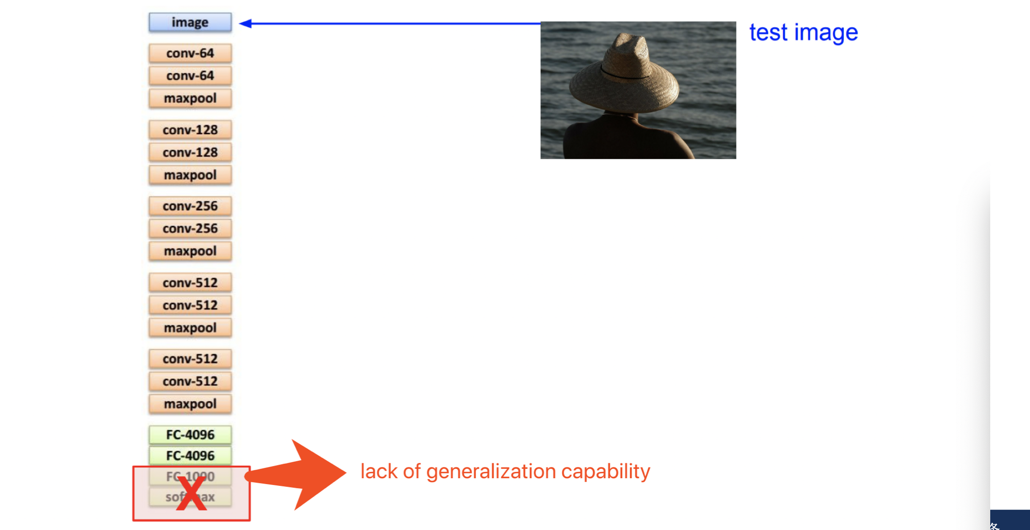

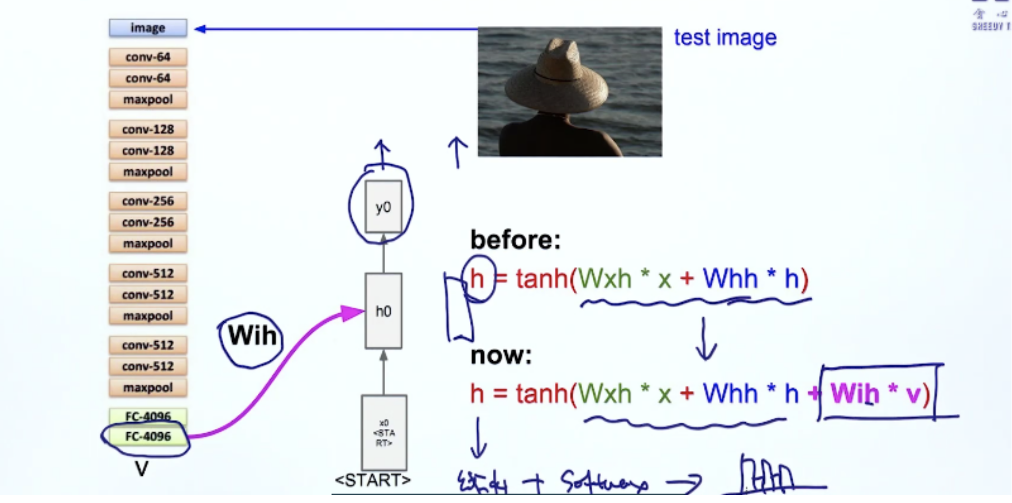

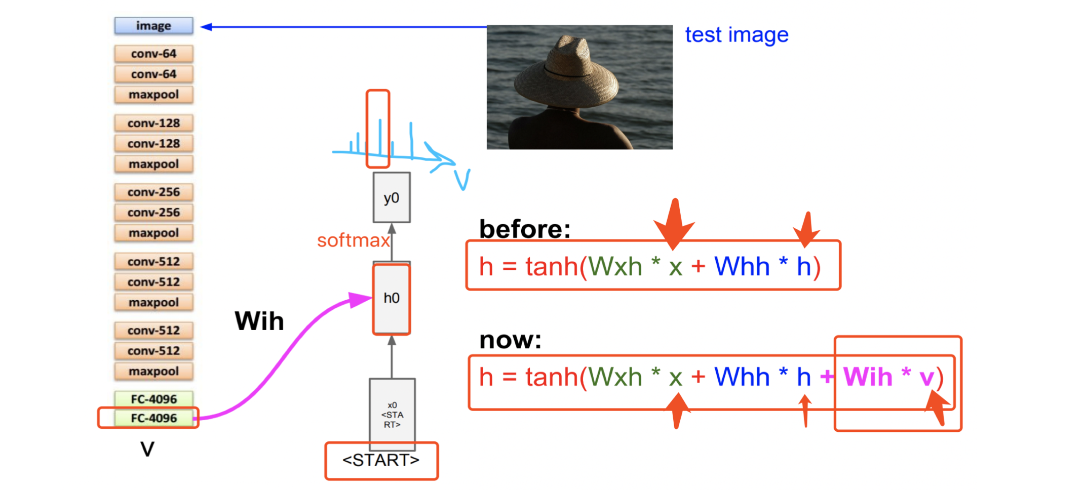

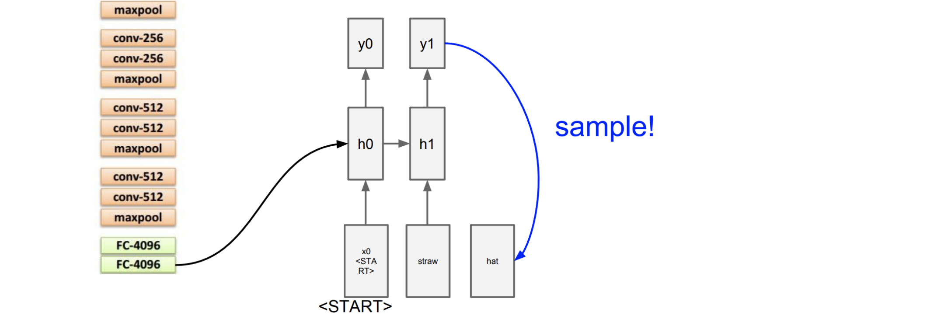

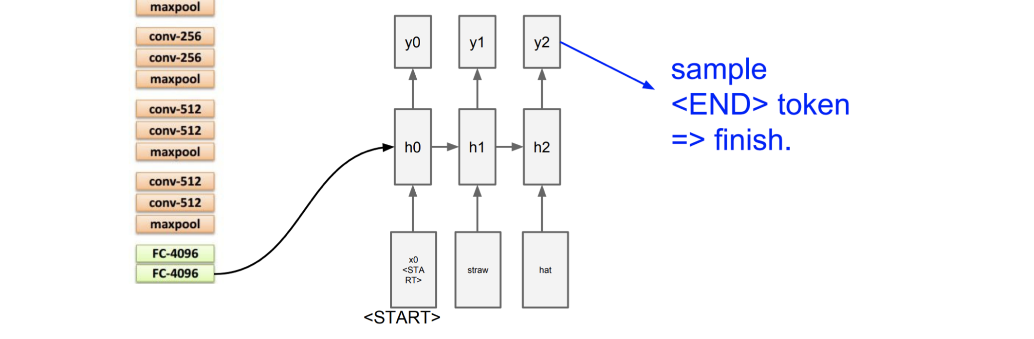

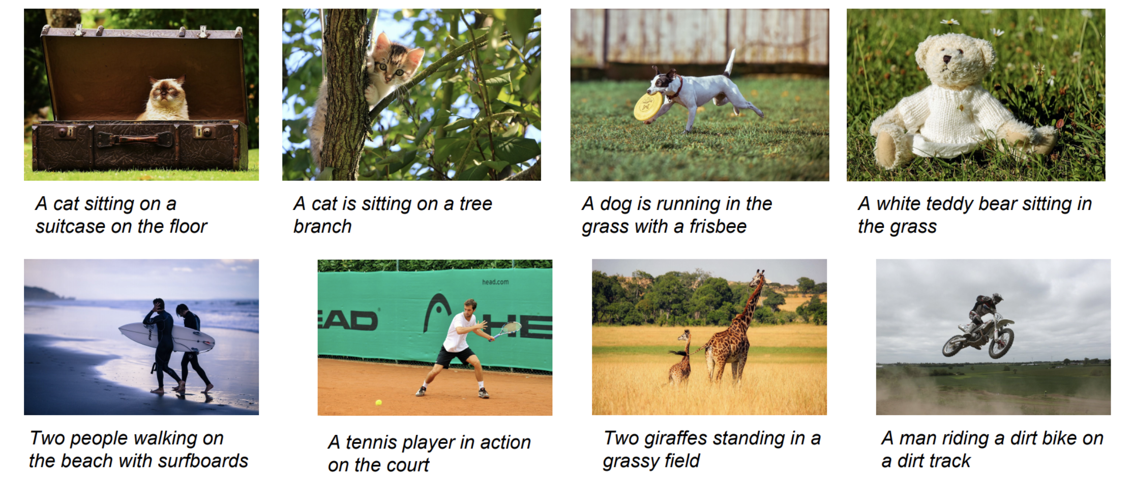

问题：

错误的叠加；debug，什么地方出错；理解所有信息较冗余。

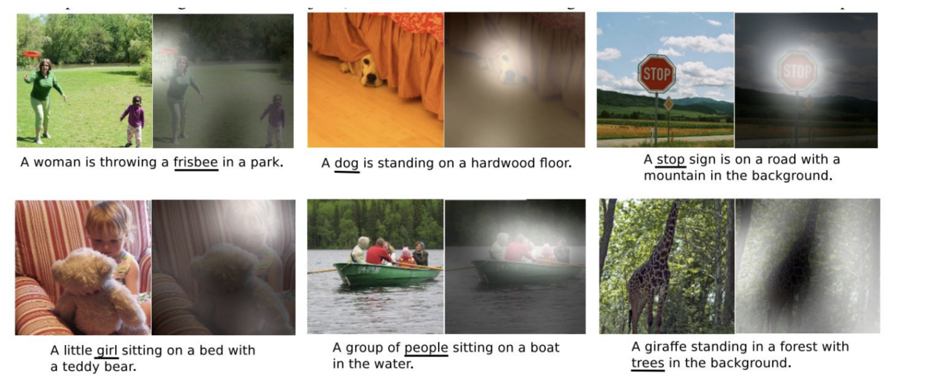

**3.2 看图说话：使用attention**

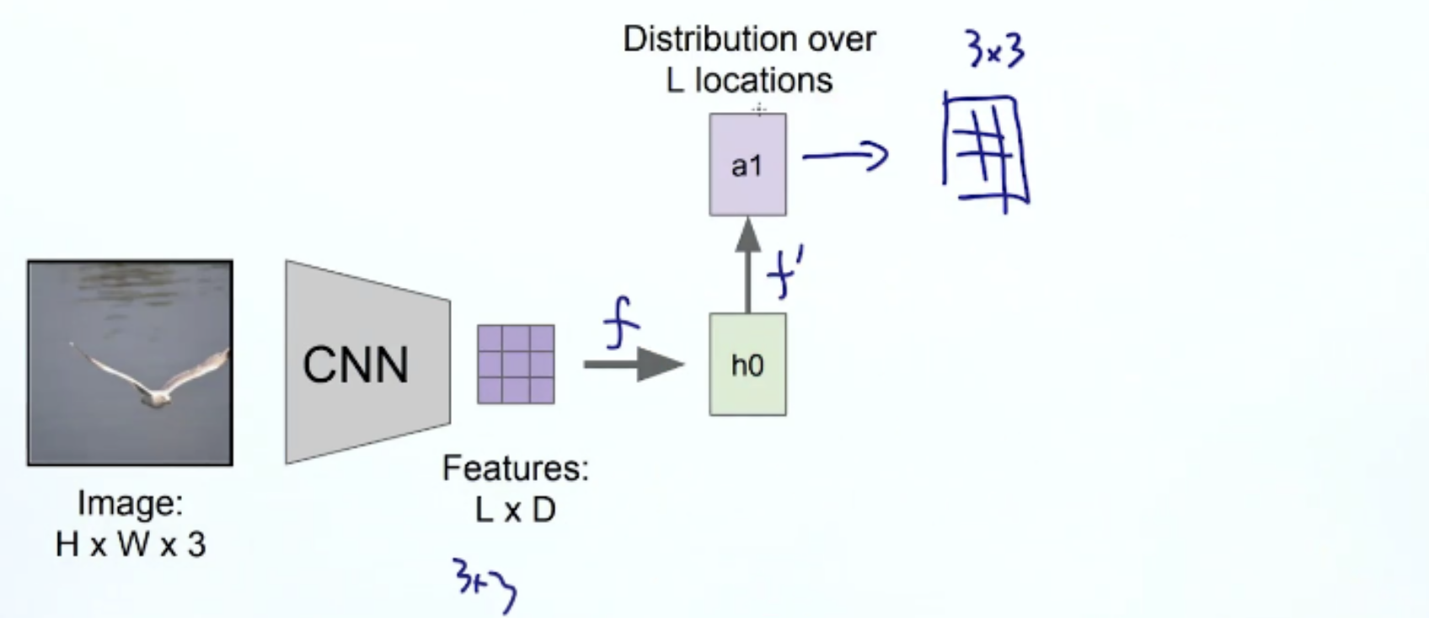

**a1：用来描述注意力的矩阵**

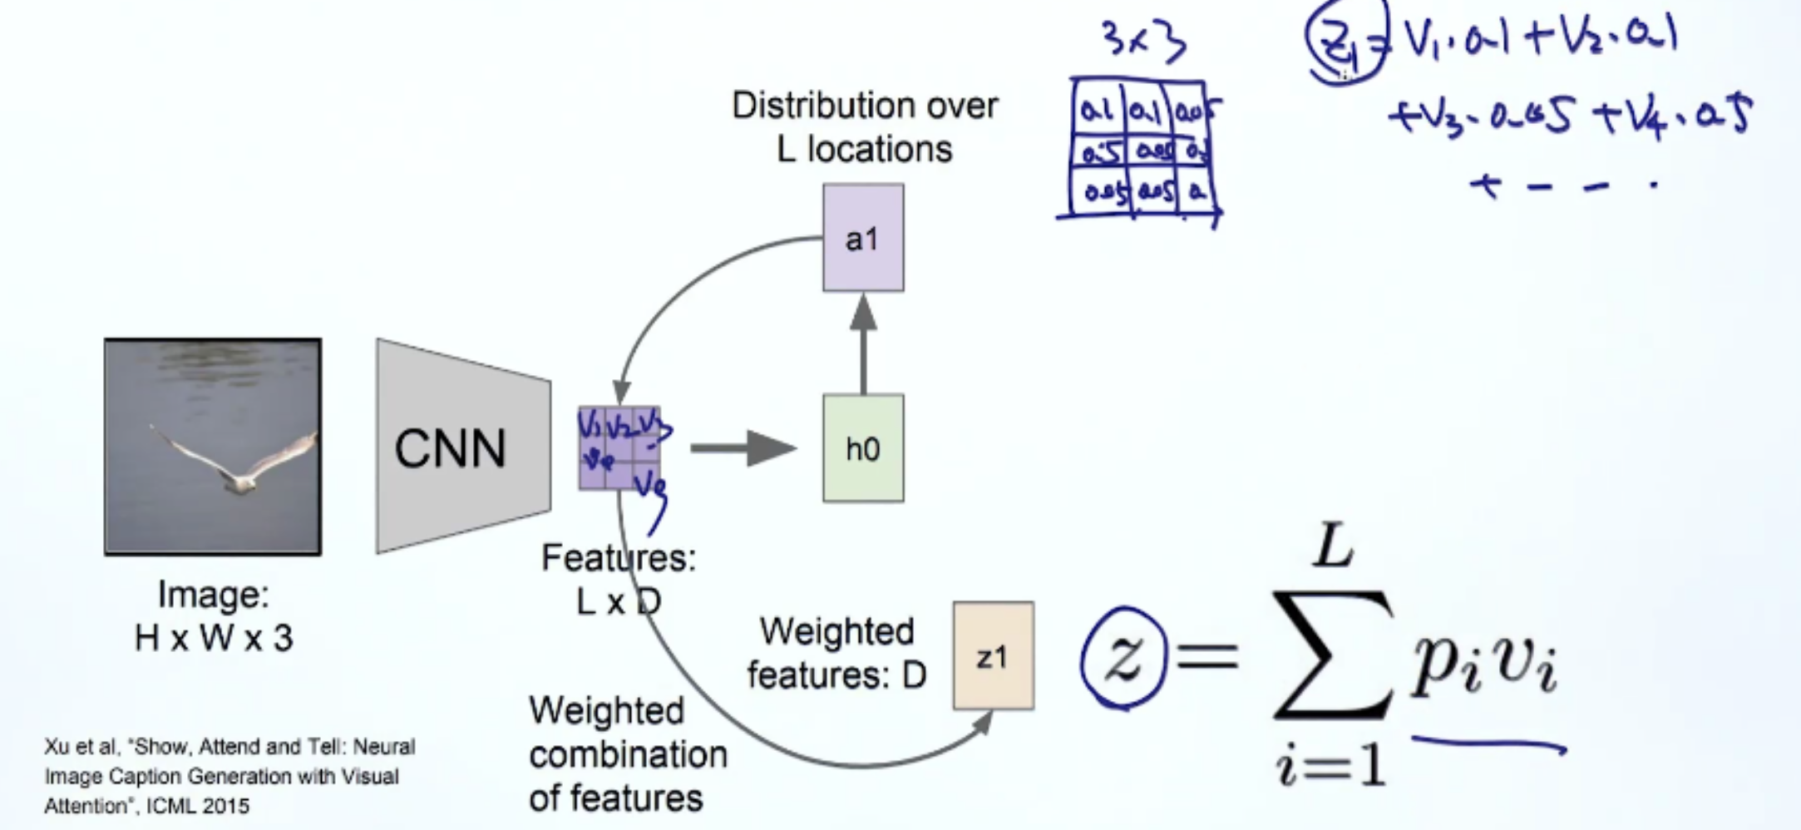

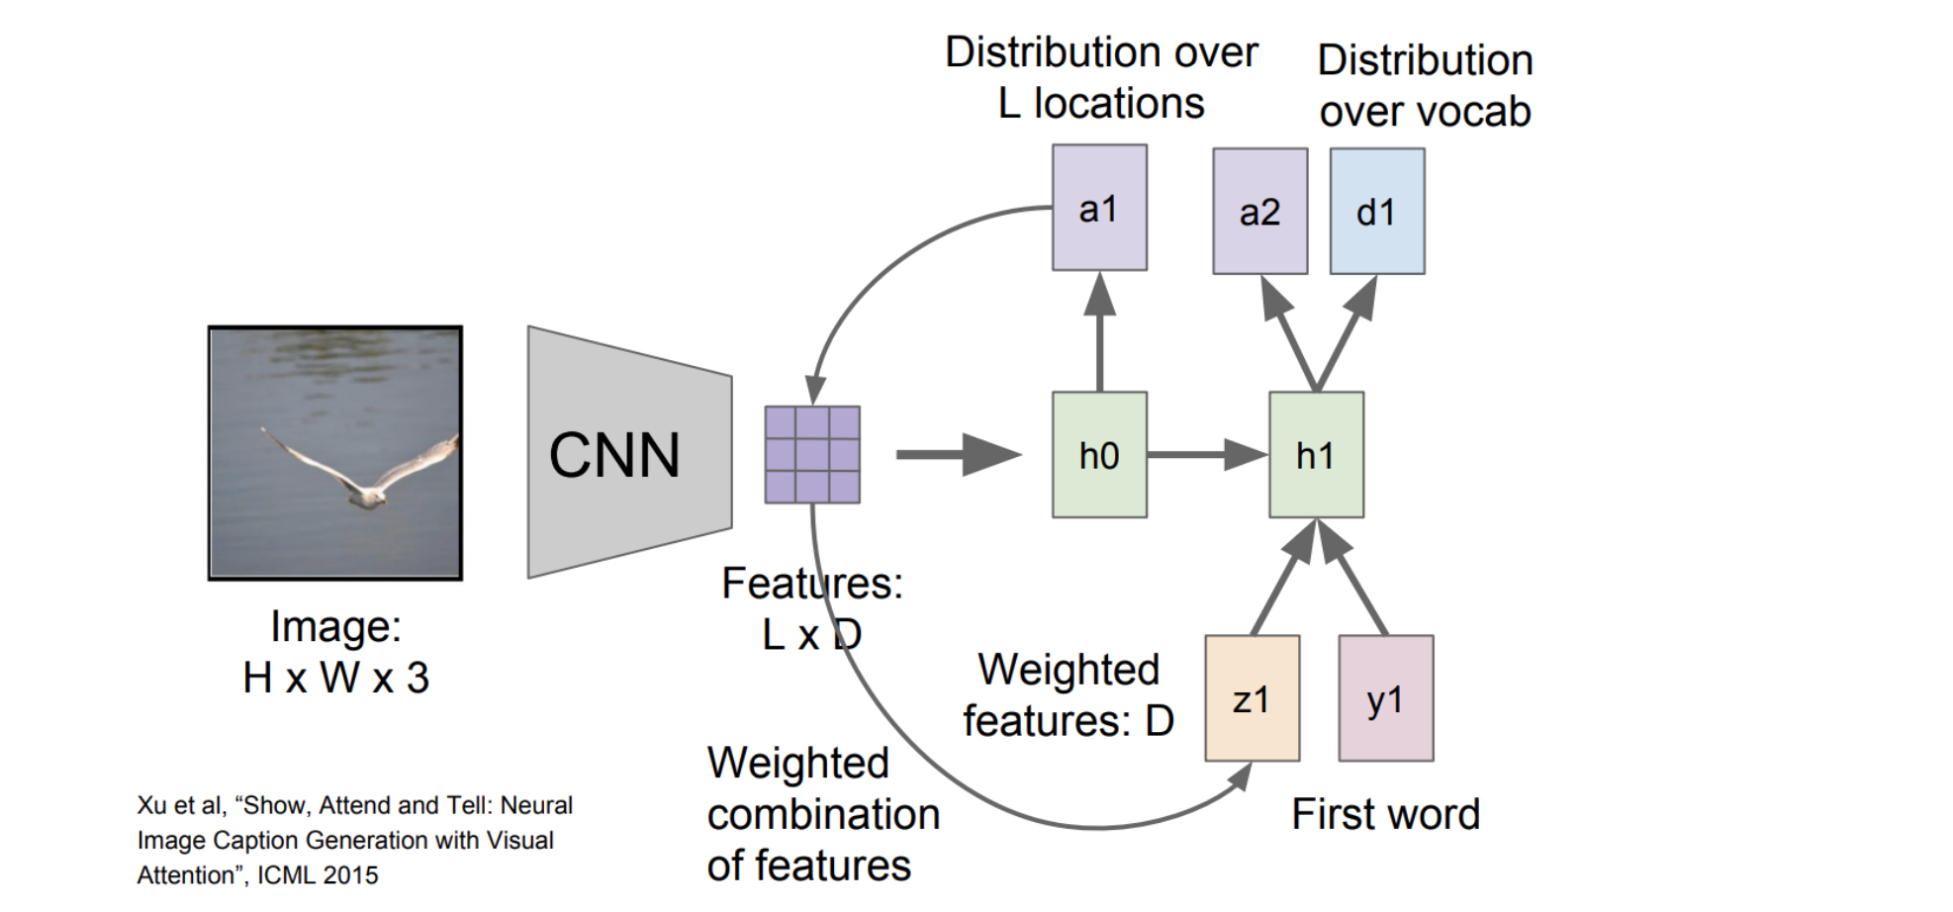

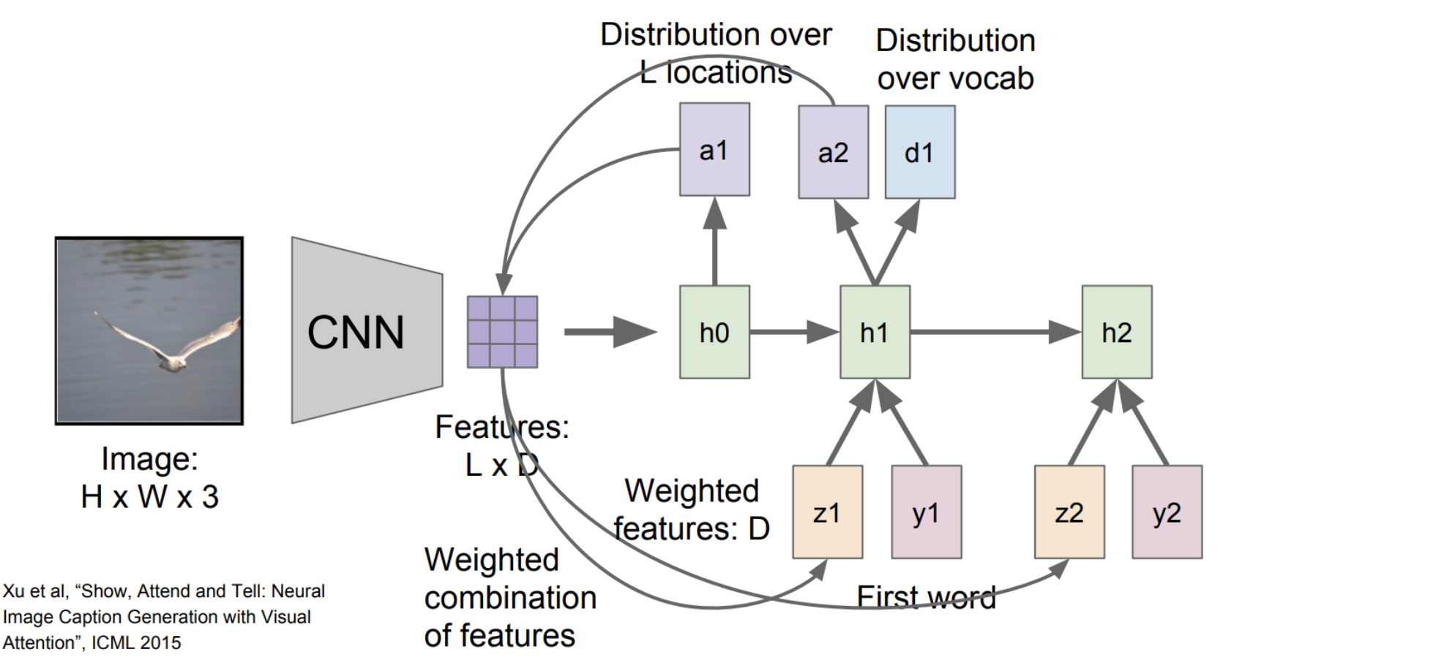

3.3 self-attention

**4. Seq2Seq & Attention**

**4.1 Seq2Seq问题**

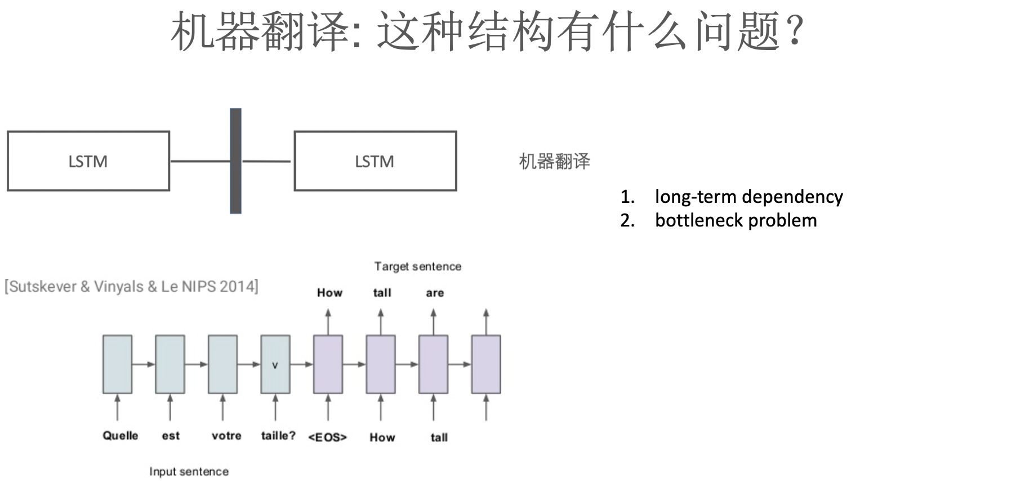

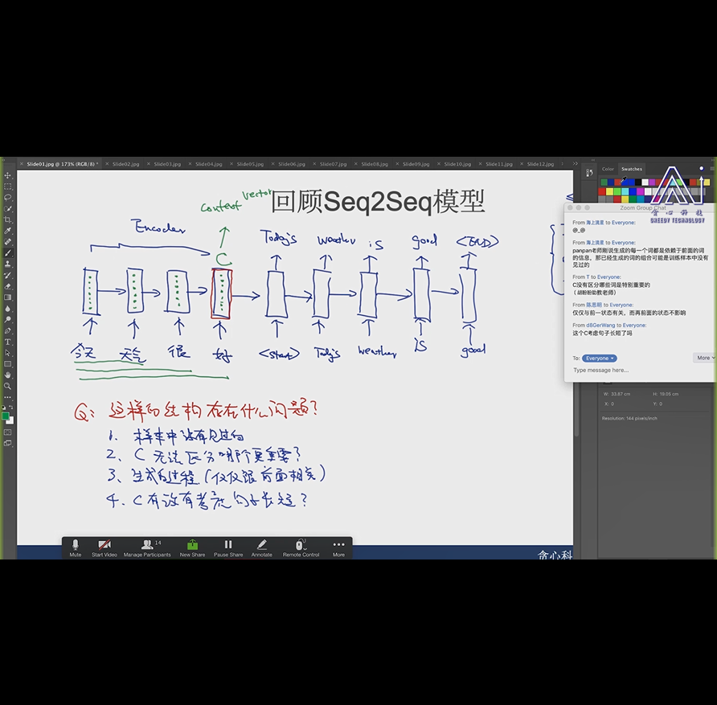

**4.2 Seq2Seq的attention**

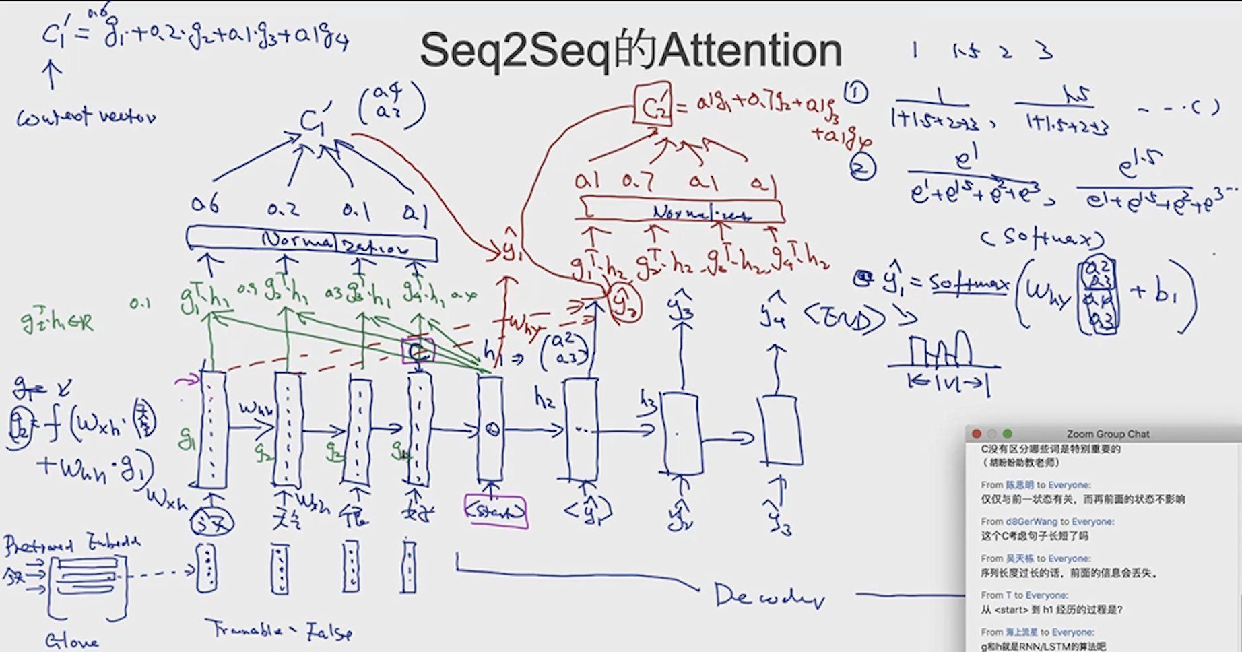

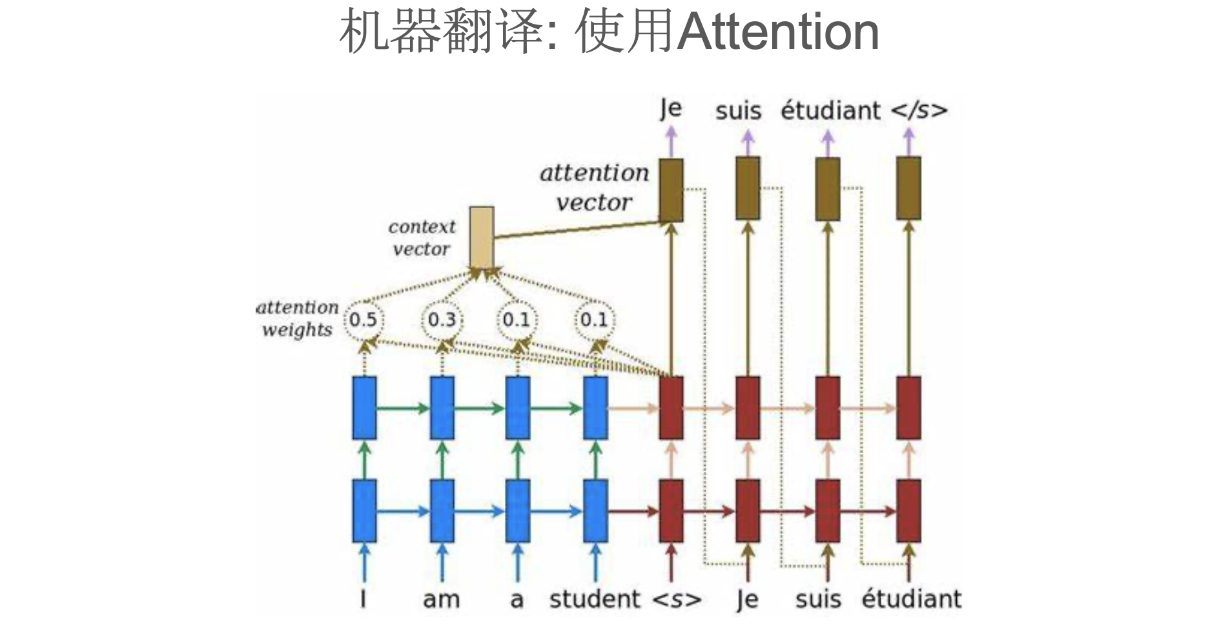

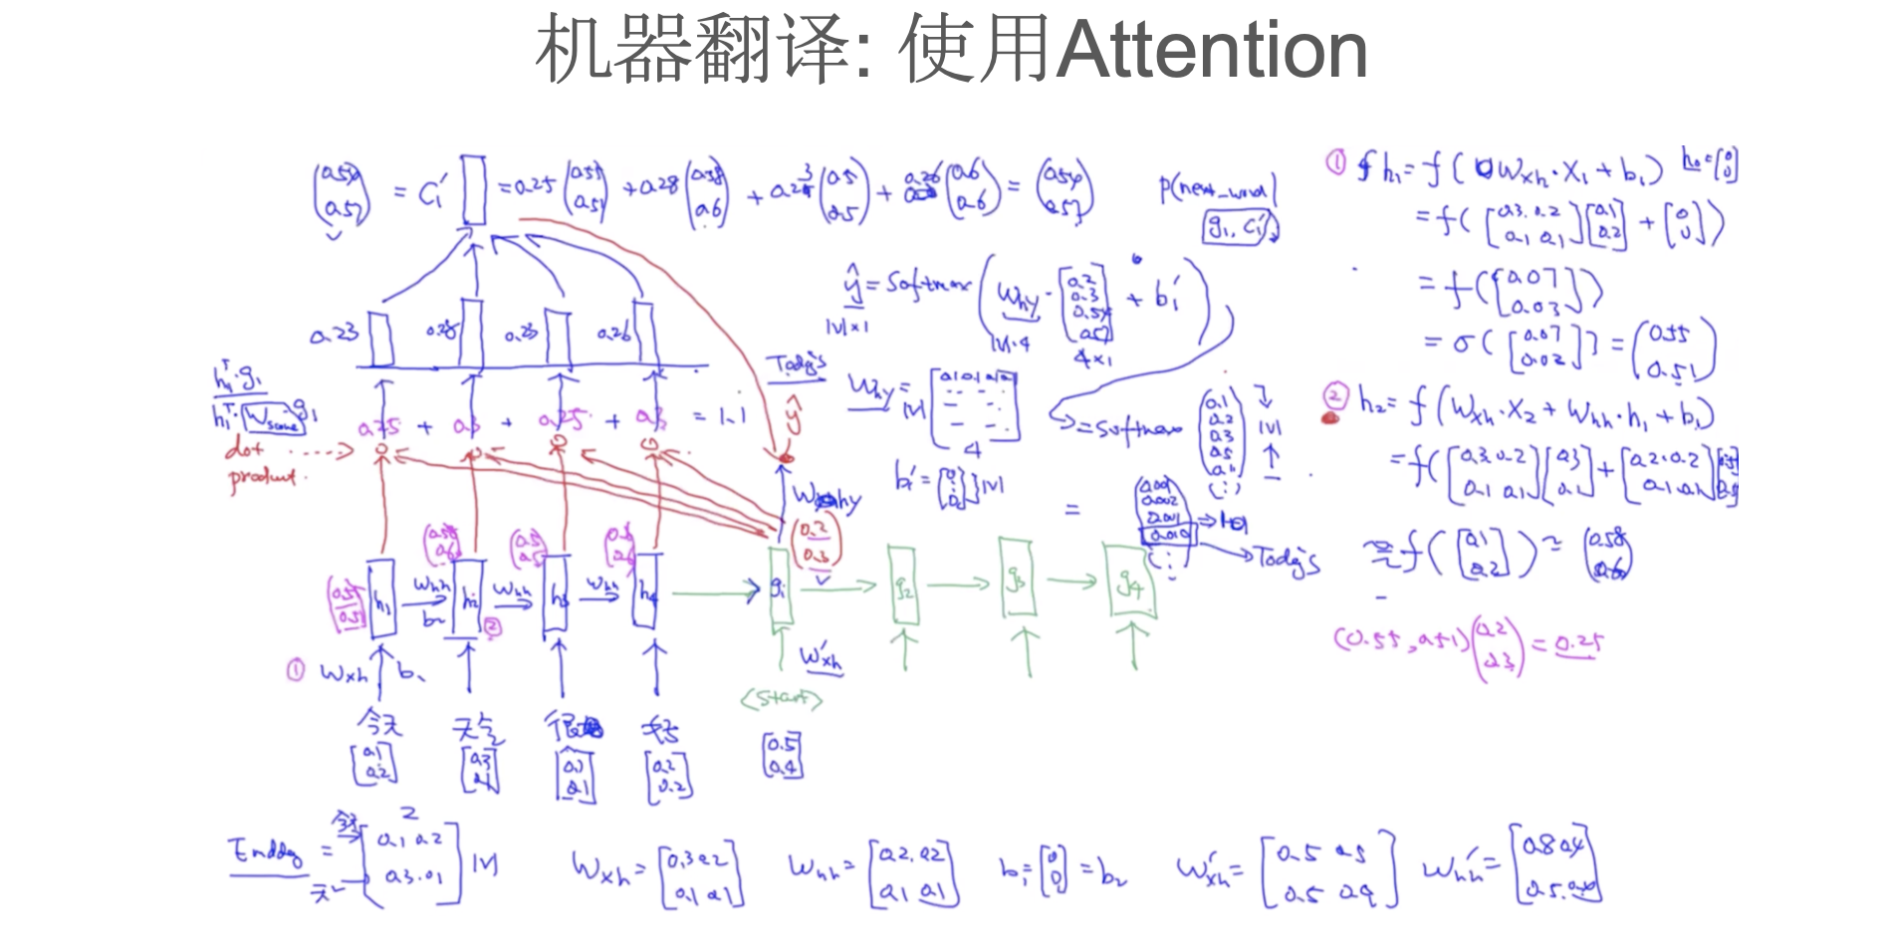

**5. Transformer**

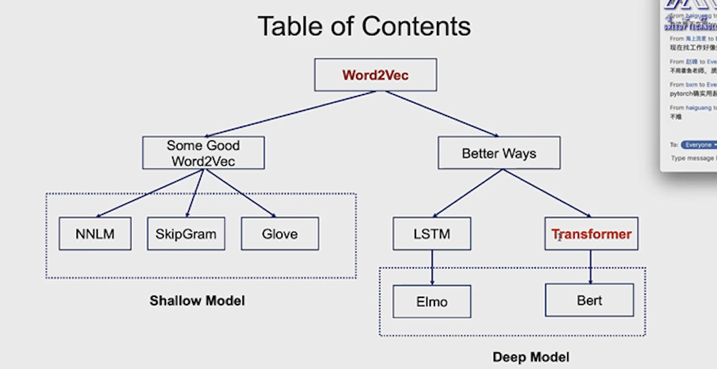

**5.1 RNN/LSTM based models**

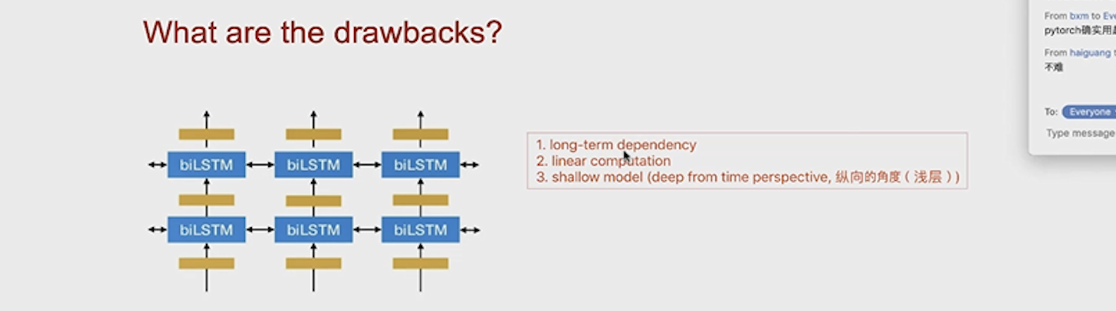

**5.2 结构**

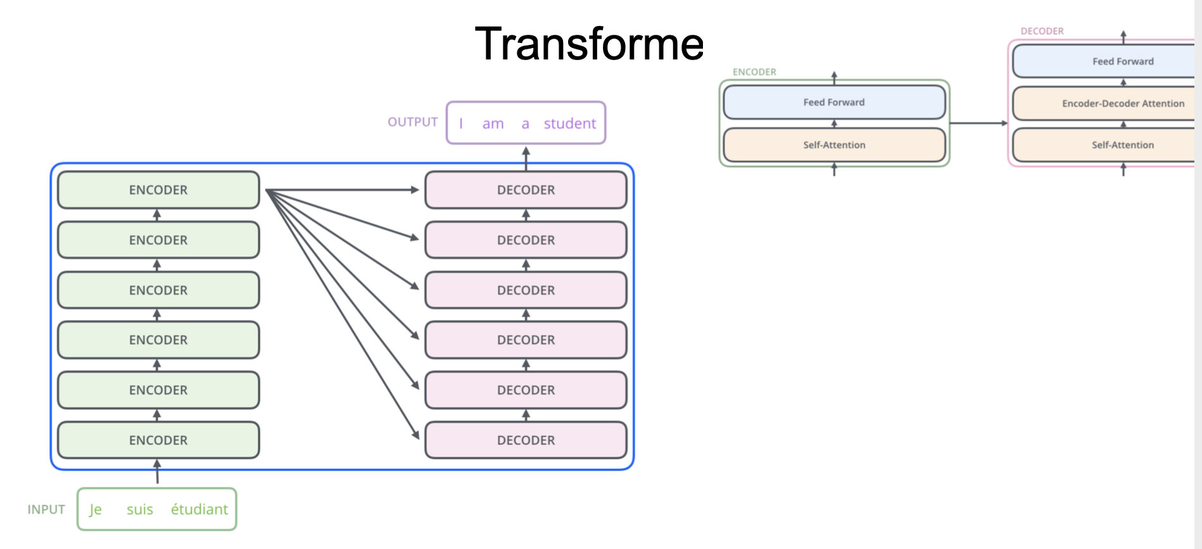

是一个深度学习模型。

Encoder部分是由大量encoder layer组成的。

Encoder和decoder中的self-attention是不一样的。

Encoder的只用自己的信息；

Decoder的会用到encoder中的信息。

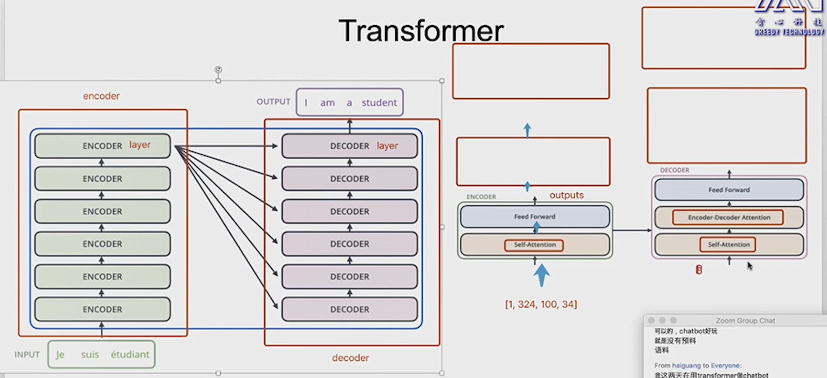

**5.3 Transformer: Key Things to Understand**

• How does Transformer implement long-term dependency? (i.e., to replace LSTM time dependency)

• How does self-attention, encoder-decoder attention, decoder attention differs?

• How does Transformer encodes different ordering of words

**5.4 Each Encoder Block**

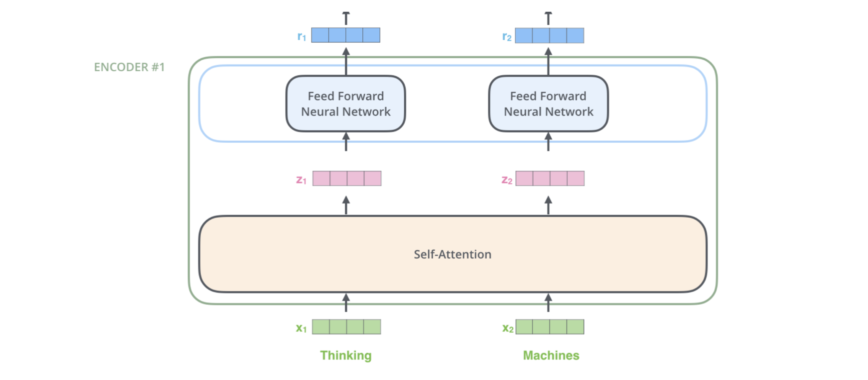

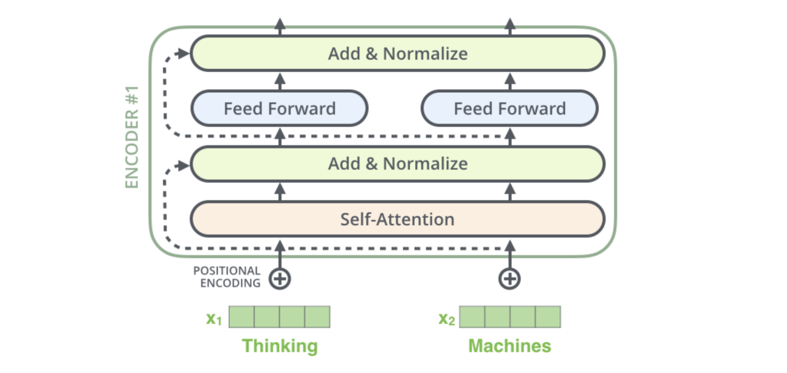

**5.5 complete transformer**

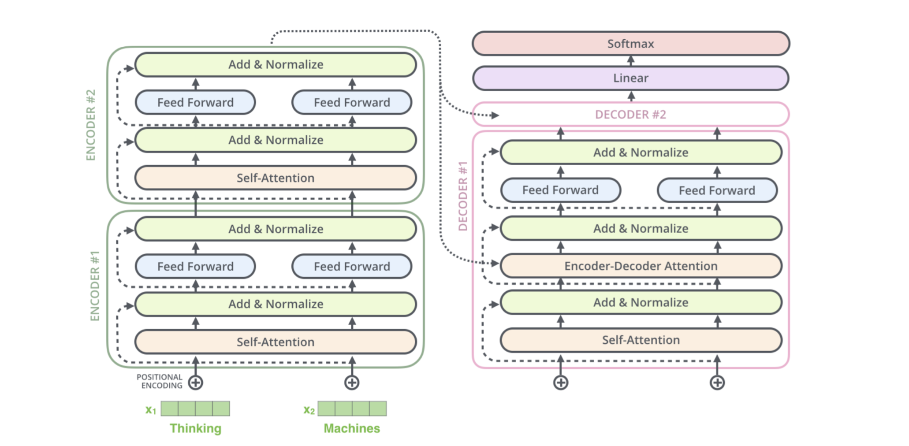

**6. self-attention**

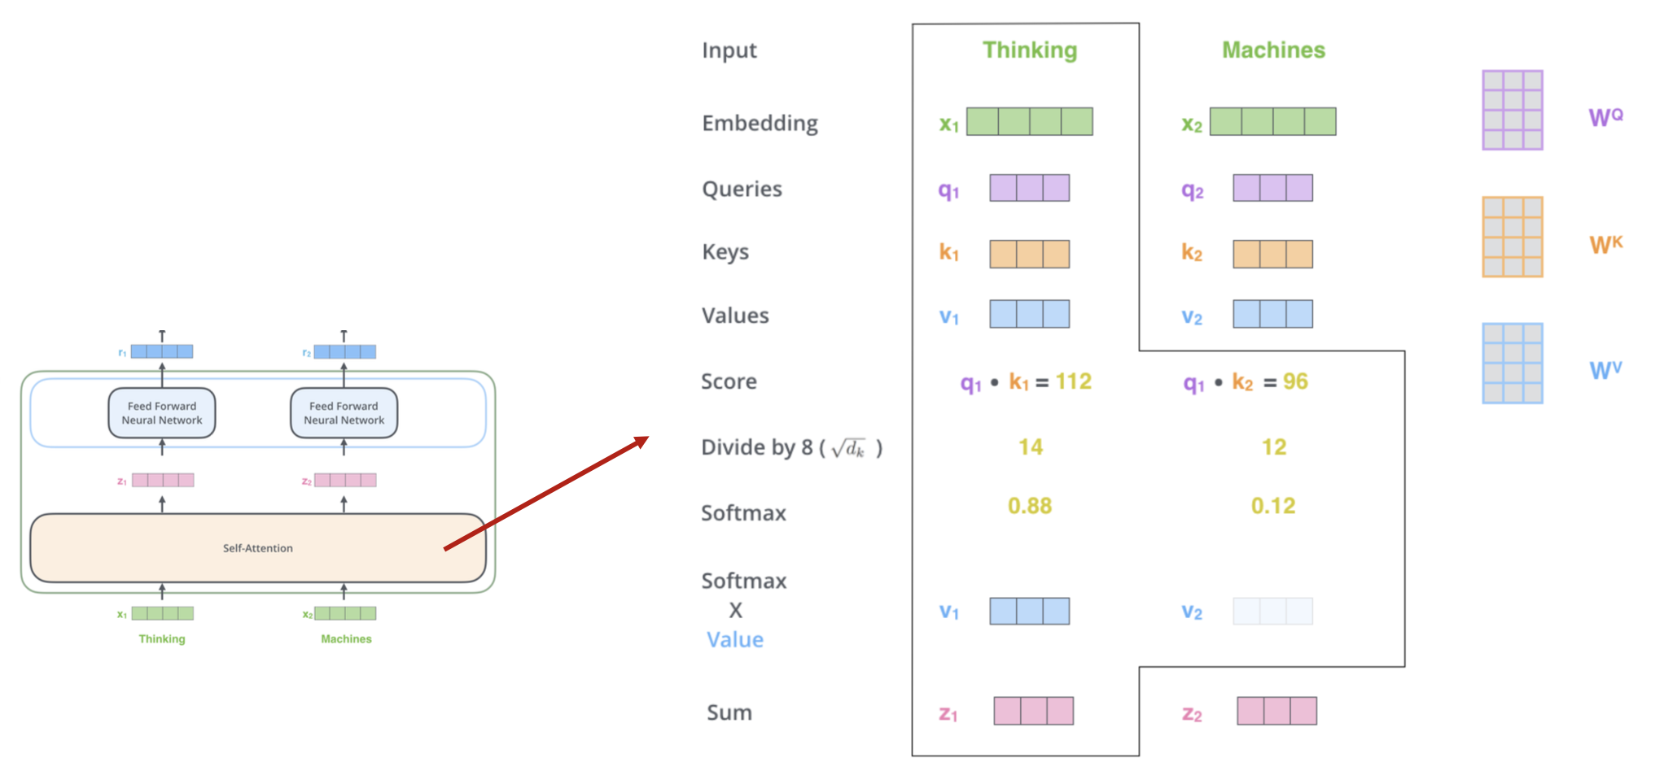

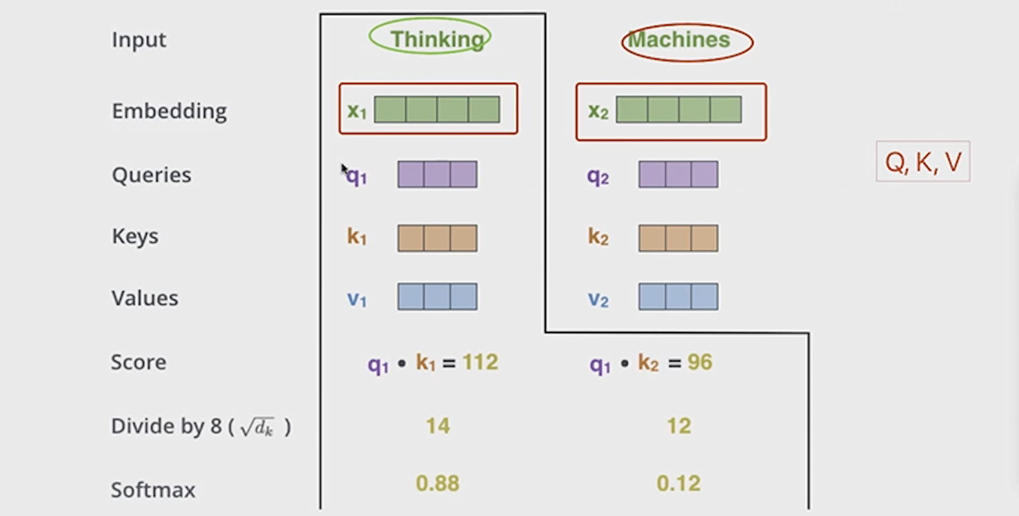

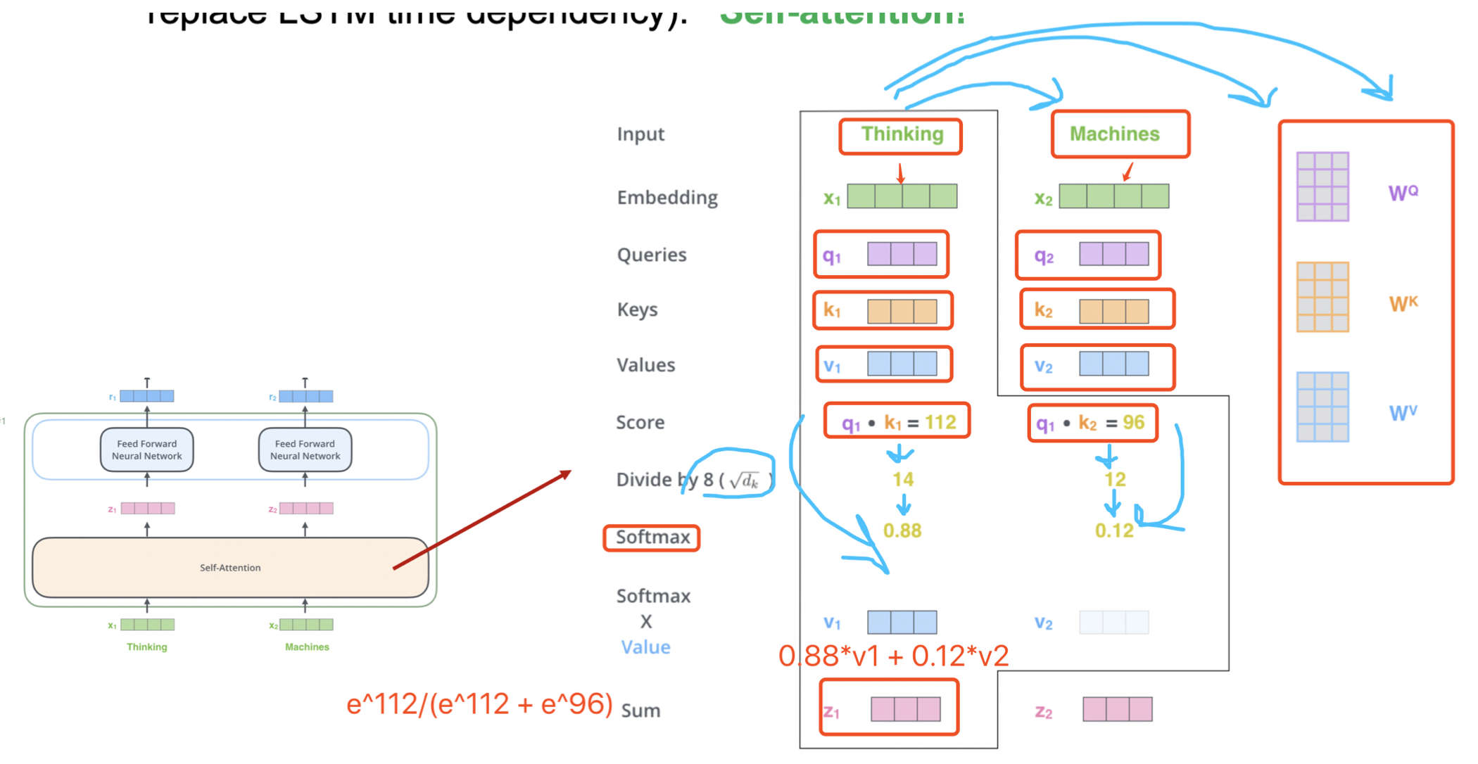

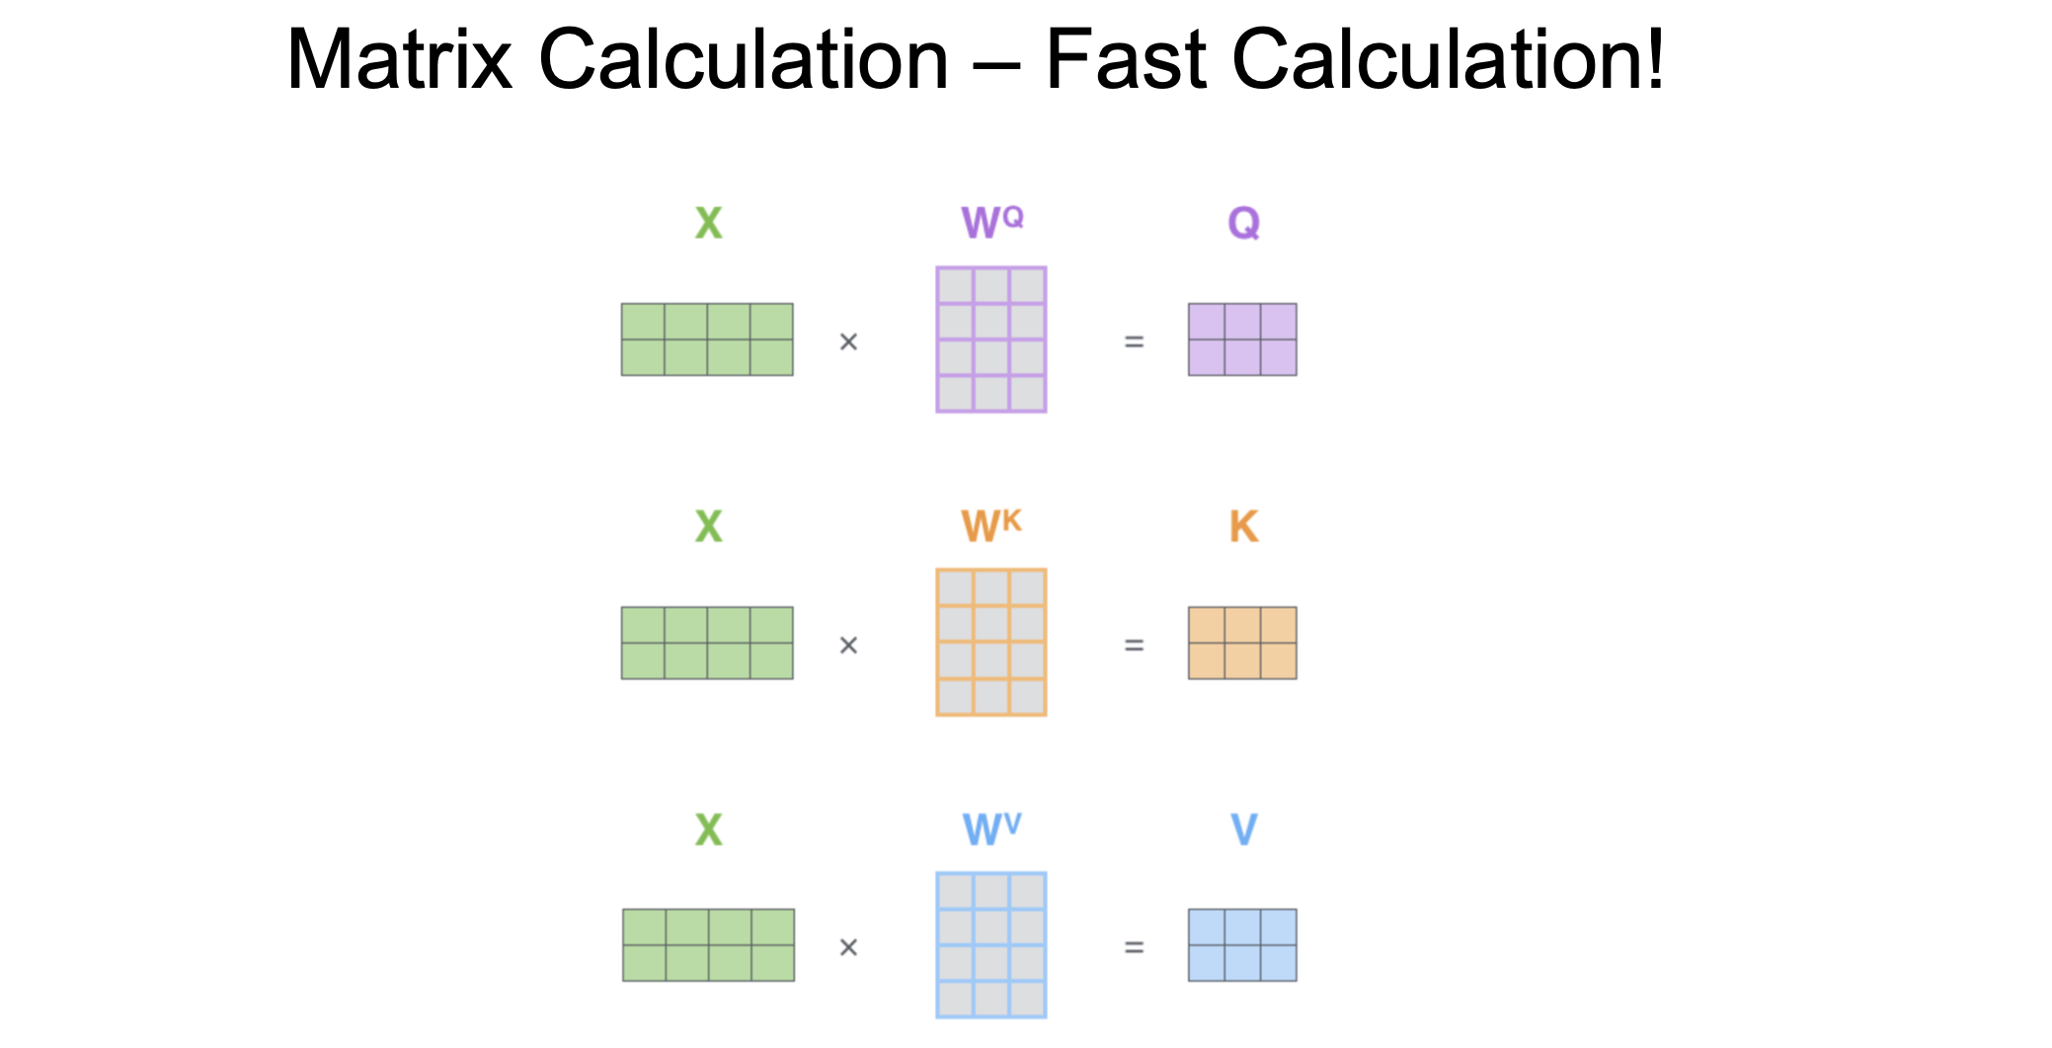

**6.1 可视化**

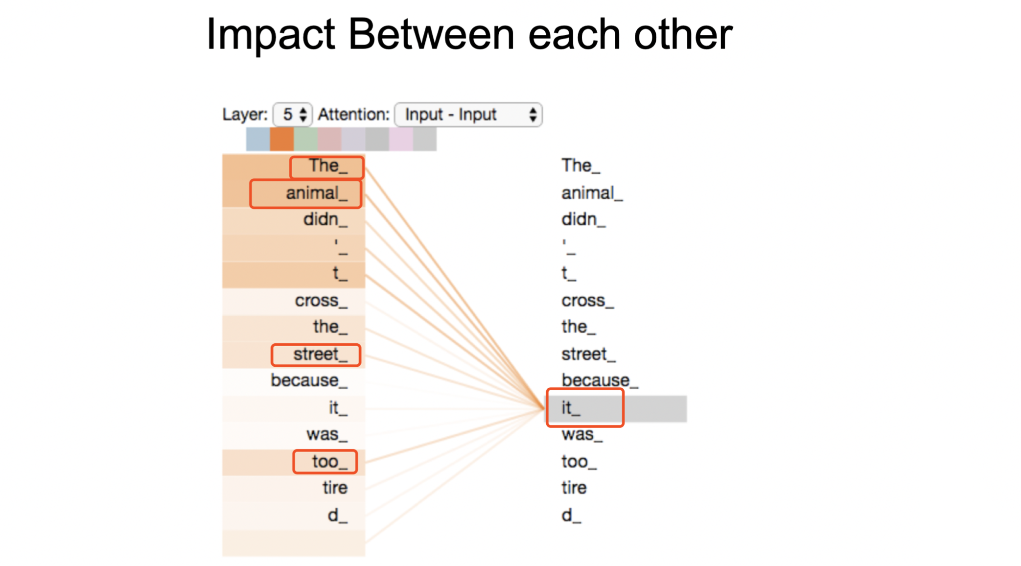

**6.2 Multi-head Attention: Multiple Q,K,V Matrices**

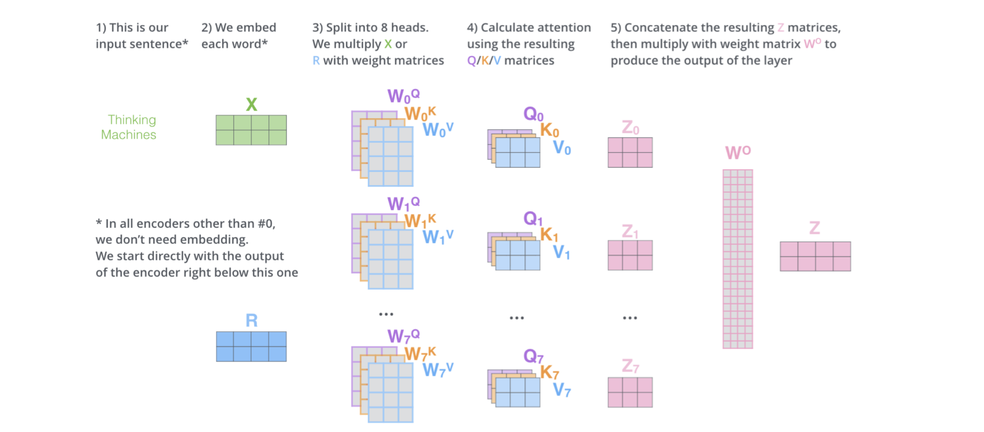

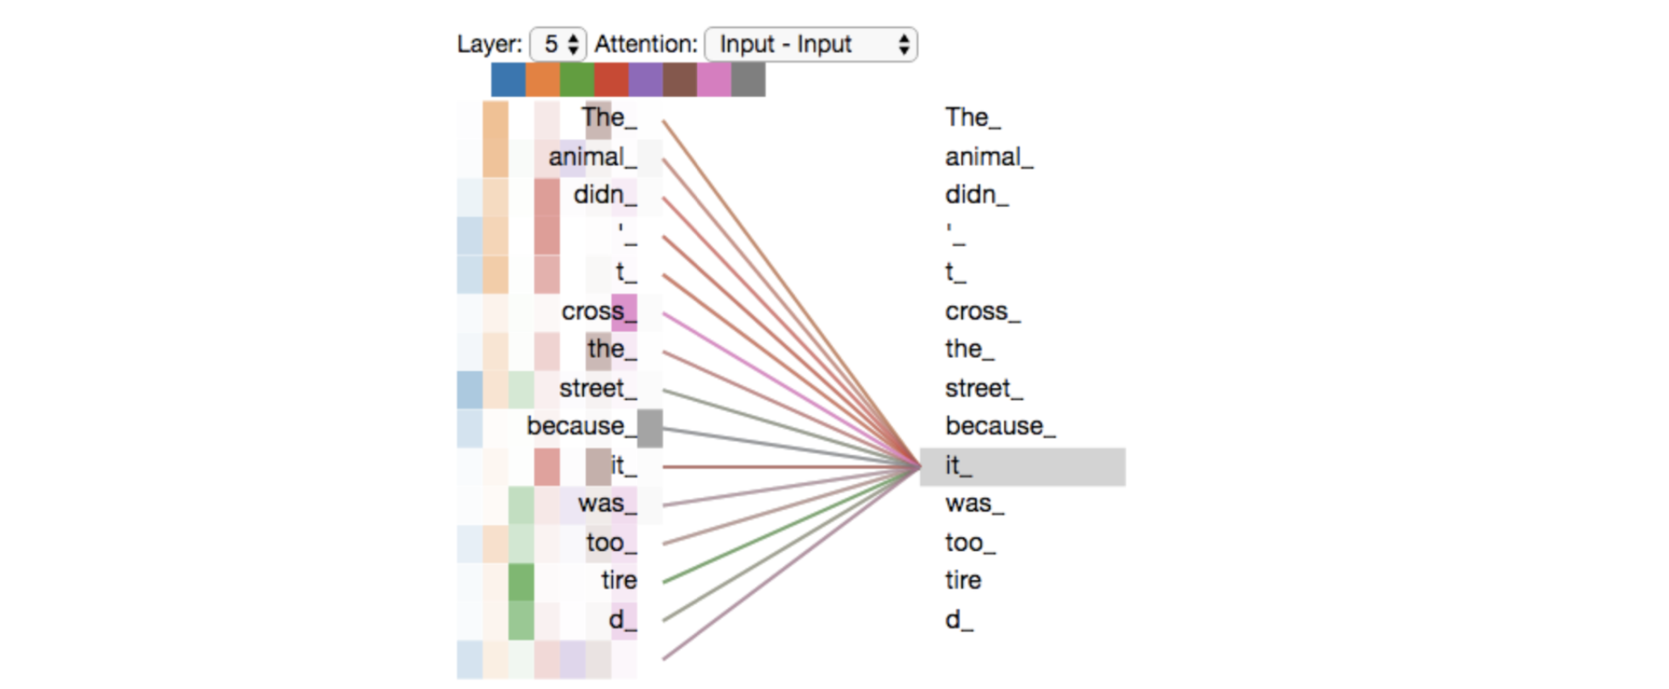

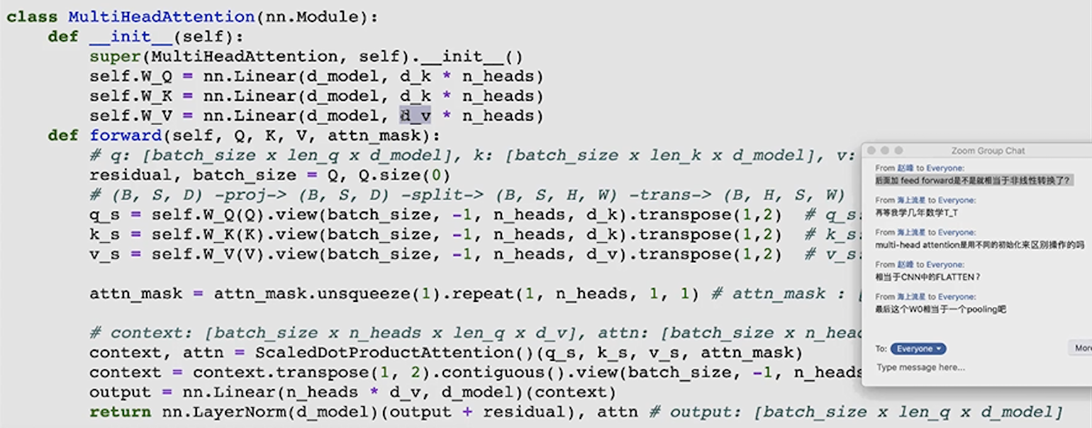

<http://jalammar.github.io/illustrated-transformer/>

<https://github.com/graykode/nlp-tutorial>